«Национальный исследовательский университет ИТМО»

Факультет программной инженерии и компьютерной техники (ФПИиКТ)

Лабораторная работа

Исследование протоколов, форматов обмена информацией и языков разметки документов

Вариант 32

Выполнил

Григорьев Даниил Александрович

Группа 3116

Принял В.В. Пономарев

Санкт-Петербург 2024

Содержание

Задание 3

Основные этапы вычисления 4

Код программы для дополнительного задания №1: 7

Заключение 8

Список использованных источников 9

Задание

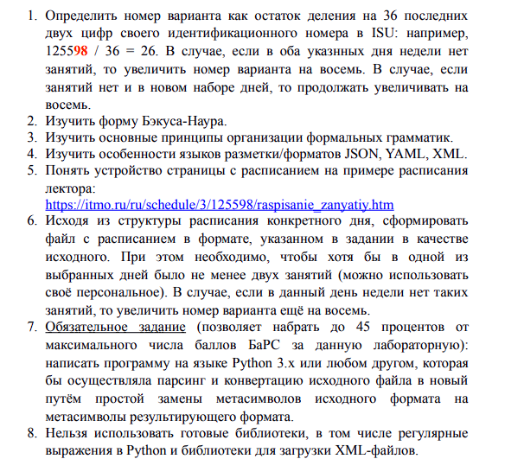

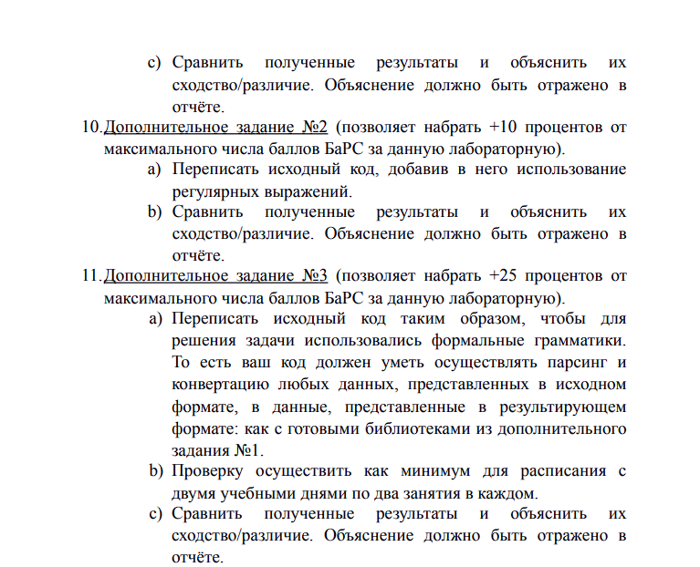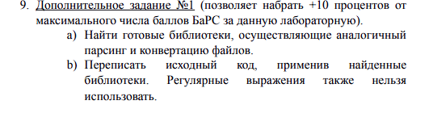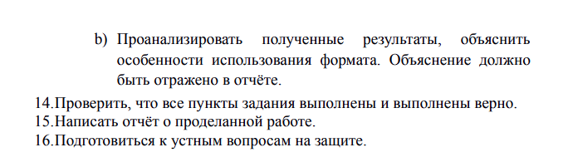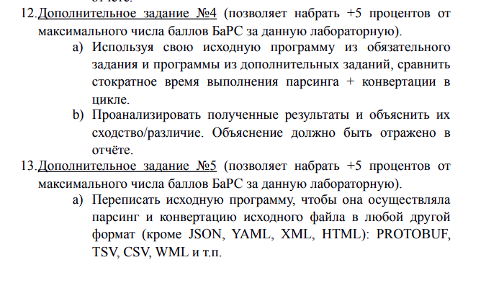Основные этапы вычисления

Основное задание:

def parse_input_file():

file = open("Informatics/fourth_lab/main_task/input.json", "r", encoding="utf-8")

yaml_data = file.read()

*# Заменяем ключи на YAML-формат (отступы и двоеточия)*

yaml_data = yaml_data.replace("{", "").replace("}", "")

yaml_data = yaml_data.replace("[", "").replace("]", "")

yaml_data = yaml_data.replace(",", "")

yaml_data = yaml_data.replace(":", ":\n ")

yaml_data = yaml_data.replace("\"", "") *# Убираем кавычки*

yaml_data = yaml_data.replace("\n\n", "\n") *# Убираем лишние пустые строки*

lines = yaml_data.split("\n")

*# print(lines)*

yaml_lines = []

for line in lines:

if line.strip() == "":

continue

indent_level = line.find(line.strip()) *# находим уровень отступа*

yaml_lines.append(" " * indent_level + line.strip())

final_var = ""

reserved_words = ["date", "first_day", "second_day", "subject", "lesson", "lecture", "time", "room", "place", "schedule"]

print(yaml_lines)

for line in yaml_lines:

exist_flag = False

for i in reserved_words:

if i in line:

final_var += "\n" + line

exist_flag = True

break

if exist_flag == False:

final_var += " " + line.strip()

output_file = open("Informatics/fourth_lab/main_task/output.yaml", "w", encoding="utf-8")

output_file.write(final_var)

output_file.close()

def main():

parse_input_file()

if __name__ == "__main__":

main()

Пример работы:

Входной файл input.json:

Первая половина файла

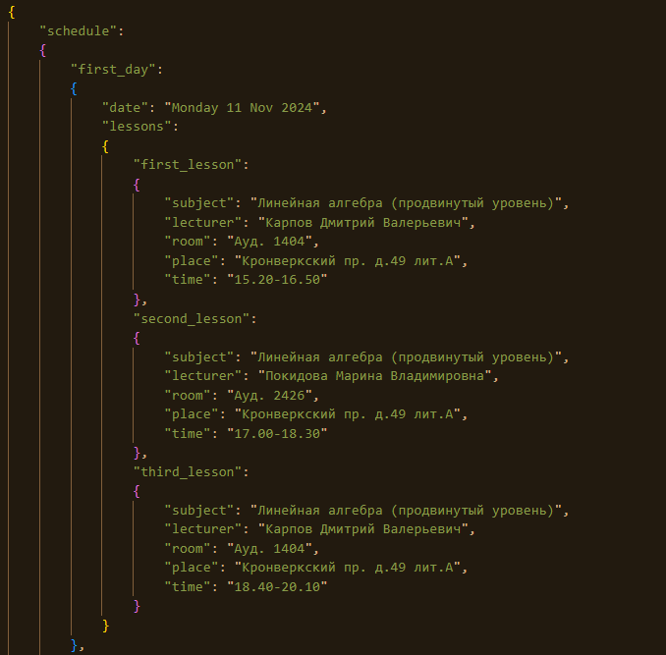

Вторая половина файла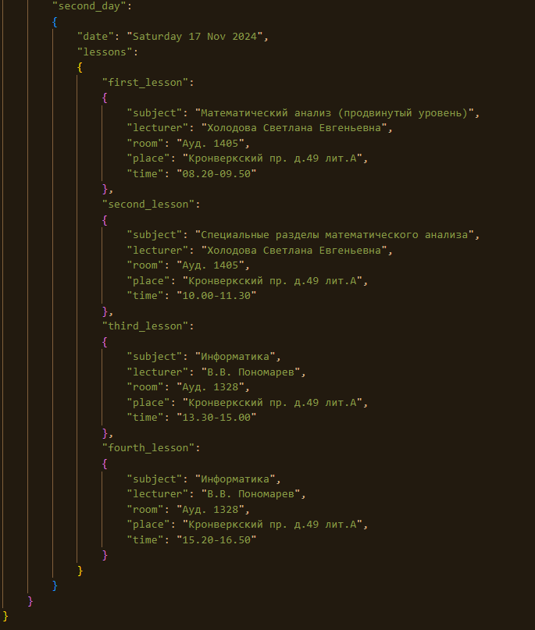

Выходной файл после работы алгоритма:

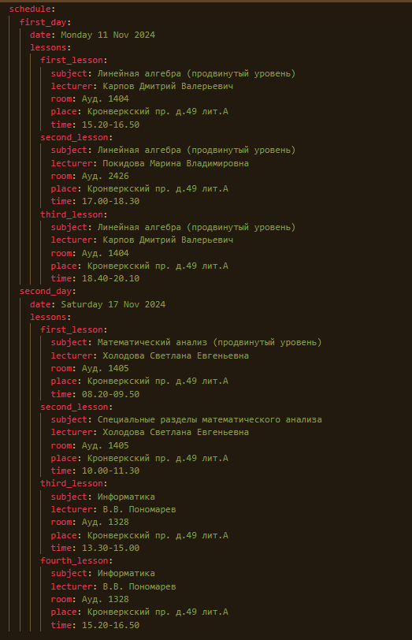

Дополнительное задание №1

Код алгоритма:

import json

import yaml *# используем pyyaml*

input_file = open("Informatics/fourth_lab/first_option_task/input.json", "r", encoding="utf-8").read()

json_data = json.loads(input_file) *# парсим json из строки*

yaml_data = yaml.dump(json_data, default_flow_style=False, allow_unicode="True") *# конвертируем json в yaml*

output_file = open("Informatics/fourth_lab/first_option_task/output.yaml", "w", encoding="utf-8")

output_file.write(yaml_data)

output_file.close()

Входные файлы для обязательного задания и дополнительного задания №1 ничем не отличаются. В выходных файлах глобальных отличий нет, единственное отличие – в выходном коде после выполнения алгоритма дополнительного задания №1 “ключи” сортируются по названию в алфавитном порядке.

Дополнительное задание №2

Код алгоритма:

import re

def parse_input_file():

file = open("Informatics/fourth_lab/second_option_task/input.json", "r", encoding="utf-8")

yaml_data = file.read()

yaml_data = re.sub(r'["}],', "", yaml_data)

yaml_data = re.sub(r'[{}"]', "", yaml_data)

lines = yaml_data.split("\n")

*# print(lines)*

yaml_lines = []

for line in lines:

if line.strip() == "":

continue

indent_level = line.find(line.strip()) *# находим уровень отступа*

yaml_lines.append(" " * (indent_level-1) + line.strip())

output_file = open("Informatics/fourth_lab/second_option_task/output.yaml", "w", encoding="utf-8")

output_file.write("\n".join(yaml_lines))

output_file.close()

def main():

parse_input_file()

if __name__ == "__main__":

main()

Входные файлы для обязательного задания и дополнительного задания №2 ничем не отличаются. В выходных файлах обязательного и дополнительного задания №2 отличий нет.

Дополнительное задание №3

Код алгоритма:

class JSONParser: *# парсер json формата из строки: строка -> json*

def __init__(self, text):

self.text = text

self.index = 0

def parse(self): *#старт парсинга: пропускаем пробелы -> обрабатываем не пробельный символ -> пропускаем пробелы -> возвращаем json*

self.skip_whitespace()

value = self.parse_value()

self.skip_whitespace()

return value

def parse_value(self): *# обрабатываем не пробельный символ (если пробел, то пропускаем и работаем с не пробельным символом)*

self.skip_whitespace()

char = self.current_char()

if char == '"':

return self.parse_string()

elif char == '{':

return self.parse_object()

elif char == '[':

return self.parse_array()

elif char.isdigit() or char == '-':

return self.parse_number()

elif self.text[self.index:self.index+4].lower() == "true":

self.index += 4

return True

elif self.text[self.index:self.index+5].lower() == "false":

self.index += 5

return False

elif self.text[self.index:self.index+4].lower() == "none":

self.index += 4

return None

else:

print("Че ты сюда вписал вообще, кроме цифр/чисел/строк/словарей/списков/true/false/none ничего не принимается")

def parse_object(self): *# работаем с объектом (словарь)*

obj = {}

self.index += 1 *# Skip '{'*

self.skip_whitespace()

while self.current_char() != '}':

key = self.parse_string()

self.skip_whitespace()

if self.current_char() != ':':

print("Переделывай свой json: ожидался символ : после ключа словаря")

self.index += 1 *# Skip ':'*

self.skip_whitespace()

value = self.parse_value()

obj[key] = value

self.skip_whitespace()

if self.current_char() == ',':

self.index += 1 *# Skip ','*

self.skip_whitespace()

elif self.current_char() != '}':

print("Переделывай свой json: ожидались символы , или }")

self.index += 1 *# Skip '}'*

return obj

def parse_array(self): *# работаем со списком*

arr = []

self.index += 1 *# Skip '['*

self.skip_whitespace()

while self.current_char() != ']':

value = self.parse_value()

arr.append(value)

self.skip_whitespace()

if self.current_char() == ',':

self.index += 1 *# Skip ','*

self.skip_whitespace()

elif self.current_char() != ']':

print("Переделывай свой json, он выполнен не по формату: нужны , или ]")

self.index += 1 *# Скипаем ']'*

return arr

def parse_string(self): *# работаем со строкой*

self.index += 1 *# Скипаем открытие строки '"'*

start = self.index

while self.current_char() != '"':

if self.current_char() == '\\':

self.index += 2 *# Скипаем символ *

else:

self.index += 1

result = self.text[start:self.index]

self.index += 1 *# Скипаем закрытие строки '"'*

return result

def parse_number(self): *# работаем с числами*

start = self.index

if self.current_char() == '-':

self.index += 1

while self.current_char().isdigit():

self.index += 1

if self.current_char() == '.':

self.index += 1

while self.current_char().isdigit():

self.index += 1

if self.current_char() in 'eE':

self.index += 1

if self.current_char() in '+-':

self.index += 1

while self.current_char().isdigit():

self.index += 1

return float(self.text[start:self.index])

def current_char(self): *# текущий символ*

if self.index < len(self.text):

return self.text[self.index]

return ''

def skip_whitespace(self): *# скипаем пробелы (прибавляем к рассматриваемому индексу единицу)*

while self.index < len(self.text) and self.text[self.index].isspace():

self.index += 1

def json_to_yaml(data, indent = 0, tire = 0): *# конвертер json в yaml*

yaml = ""

if isinstance(data, dict):

for key, value in data.items():

if tire != 1 or key != list(data.keys())[0]:

if isinstance(value, dict):

yaml += "\n"

elif isinstance(value, list):

yaml += "\n"

elif isinstance(value, str):

yaml += "\n"

else:

yaml += "\n"

yaml += indent * " " + key + ":" + json_to_yaml(value, indent+2,0)

elif key == list(data.keys())[0]and tire == 1:

yaml += key + ":" + json_to_yaml(value, indent+2,0)

elif isinstance(data, list):

for value in data:

yaml += "\n" + (indent-2) * " " + "- " + json_to_yaml(value, indent, 1)

elif isinstance(data, str):

yaml += (f' "{data.strip()}"')

else:

yaml += " " + str(data).strip()

return yaml

*# Чтение JSON-файла, разбор и преобразование в YAML*

def main():

with open("Informatics/fourth_lab/third_option_task/example0.json", "r", encoding="UTF-8") as file:

json_text = file.read()

parser = JSONParser(json_text)

parsed_data = parser.parse()

yaml_output = json_to_yaml(parsed_data)

yaml_output = yaml_output.lstrip("\n")

with open("C:/Users/danie/OneDrive/Desktop/main folder/ITMO_files/Informatics/fourth_lab/third_option_task/output.yaml", "w", encoding = "UTF-8") as file:

file.write(yaml_output)

print("JSON успешно конвертирован в YAML и сохранён в 'output.yaml'.")

if __name__ == "__main__":

main()

Дополнительное задание №4

Код алгоритма:

import time

import json

import yaml

import os

import re

def main_task():

input_file = open("C:/Users/danie/OneDrive/Desktop/main folder/ITMO_files/Informatics/fourth_lab/fourth_option_task/input.json", "r", encoding="utf-8")

output_file = open("C:/Users/danie/OneDrive/Desktop/main folder/ITMO_files/Informatics/fourth_lab/fourth_option_task/output.yaml", "w", encoding="utf-8")

yaml_data = input_file.read()

*# Заменяем метасимволы для приведения json к yaml формату*

yaml_data = yaml_data.replace('",', "").replace('},', "").replace('"', "")

yaml_data = yaml_data.replace("{", "").replace("}", "")

yaml_data = yaml_data.replace("[", "").replace("]", "")

lines = yaml_data.split("\n") *# список строк, с которым будем работать*

yaml_lines = [] *# результирующий список строк*

first = -1

for line in lines:

if line.strip() == "":

continue

elif first == -1:

first = line.find(line.strip())

indent_level = line.find(line.strip()) *# находим уровень отступа путем нахождения индекса первой встречи ключа в строке line*

yaml_lines.append(" " * (indent_level-first) + line.strip().strip("\t"))

output_file.write("\n".join(yaml_lines))

output_file.close()

def first_option():

input_file = open("C:/Users/danie/OneDrive/Desktop/main folder/ITMO_files/Informatics/fourth_lab/fourth_option_task/input.json", "r", encoding="utf-8")

output_file = open("C:/Users/danie/OneDrive/Desktop/main folder/ITMO_files/Informatics/fourth_lab/fourth_option_task/output.yaml", "w", encoding="utf-8")

input_file = input_file.read()

json_data = json.loads(input_file) *# парсим json из строки*

yaml_data = yaml.dump(json_data, default_flow_style=False, allow_unicode="True") *# конвертируем json в yaml*

output_file.write(yaml_data)

output_file.close()

def second_option():

file = open("C:/Users/danie/OneDrive/Desktop/main folder/ITMO_files/Informatics/fourth_lab/fourth_option_task/input.json", "r", encoding="utf-8")

yaml_data = file.read()

yaml_data = re.sub(r'["}],', "", yaml_data)

yaml_data = re.sub(r'[{}"]', "", yaml_data)

lines = yaml_data.split("\n")

yaml_lines = []

for line in lines:

if line.strip() == "":

continue

indent_level = line.find(line.strip()) *# находим уровень отступа*

yaml_lines.append(" " * (indent_level-1) + line.strip())

output_file = open("C:/Users/danie/OneDrive/Desktop/main folder/ITMO_files/Informatics/fourth_lab/fourth_option_task/output.yaml", "w", encoding="utf-8")

output_file.write("\n".join(yaml_lines))

output_file.close()

*#######*

class JSONParser: *# парсер json формата из строки: строка -> json*

def __init__(self, text):

self.text = text

self.index = 0

def parse(self): *#старт парсинга: пропускаем пробелы -> обрабатываем не пробельный символ -> пропускаем пробелы -> возвращаем json*

self.skip_whitespace()

value = self.parse_value()

self.skip_whitespace()

return value

def parse_value(self): *# обрабатываем не пробельный символ (если пробел, то пропускаем и работаем с не пробельным символом)*

self.skip_whitespace()

char = self.current_char()

if char == '"':

return self.parse_string()

elif char == '{':

return self.parse_object()

elif char == '[':

return self.parse_array()

elif char.isdigit() or char == '-':

return self.parse_number()

elif self.text[self.index:self.index+4].lower() == "true":

self.index += 4

return True

elif self.text[self.index:self.index+5].lower() == "false":

self.index += 5

return False

elif self.text[self.index:self.index+4].lower() == "none":

self.index += 4

return None

else:

print("Че ты сюда вписал вообще, кроме цифр/чисел/строк/словарей/списков/true/false/none ничего не принимается")

def parse_object(self): *# работаем с объектом (словарь)*

obj = {}

self.index += 1 *# Skip '{'*

self.skip_whitespace()

while self.current_char() != '}':

key = self.parse_string()

self.skip_whitespace()

if self.current_char() != ':':

print("Переделывай свой json: ожидался символ : после ключа словаря")

self.index += 1 *# Skip ':'*

self.skip_whitespace()

value = self.parse_value()

obj[key] = value

self.skip_whitespace()

if self.current_char() == ',':

self.index += 1 *# Skip ','*

self.skip_whitespace()

elif self.current_char() != '}':

print("Переделывай свой json: ожидались символы , или }")

self.index += 1 *# Skip '}'*

return obj

def parse_array(self): *# работаем со списком*

arr = []

self.index += 1 *# Skip '['*

self.skip_whitespace()

while self.current_char() != ']':

value = self.parse_value()

arr.append(value)

self.skip_whitespace()

if self.current_char() == ',':

self.index += 1 *# Skip ','*

self.skip_whitespace()

elif self.current_char() != ']':

print("Переделывай свой json, он выполнен не по формату: нужны , или ]")

self.index += 1 *# Скипаем ']'*

return arr

def parse_string(self): *# работаем со строкой*

self.index += 1 *# Скипаем открытие строки '"'*

start = self.index

while self.current_char() != '"':

if self.current_char() == '\\':

self.index += 2 *# Скипаем символ *

else:

self.index += 1

result = self.text[start:self.index]

self.index += 1 *# Скипаем закрытие строки '"'*

return result

def parse_number(self): *# работаем с числами*

start = self.index

if self.current_char() == '-':

self.index += 1

while self.current_char().isdigit():

self.index += 1

if self.current_char() == '.':

self.index += 1

while self.current_char().isdigit():

self.index += 1

if self.current_char() in 'eE':

self.index += 1

if self.current_char() in '+-':

self.index += 1

while self.current_char().isdigit():

self.index += 1

return float(self.text[start:self.index])

def current_char(self): *# текущий символ*

if self.index < len(self.text):

return self.text[self.index]

return ''

def skip_whitespace(self): *# скипаем пробелы (прибавляем к рассматриваемому индексу единицу)*

while self.index < len(self.text) and self.text[self.index].isspace():

self.index += 1

def json_to_yaml(data, indent = 0, tire = 0): *# конвертер json в yaml*

yaml = ""

if isinstance(data, dict):

for key, value in data.items():

if tire != 1 or key != list(data.keys())[0]:

if isinstance(value, dict):

yaml += "\n"

elif isinstance(value, list):

yaml += "\n"

elif isinstance(value, str):

yaml += "\n"

else:

yaml += "\n"

yaml += indent * " " + key + ":" + json_to_yaml(value, indent+2,0)

elif key == list(data.keys())[0]and tire == 1:

yaml += key + ":" + json_to_yaml(value, indent+2,0)

elif isinstance(data, list):

for value in data:

yaml += "\n" + (indent-2) * " " + "- " + json_to_yaml(value, indent, 1)

elif isinstance(data, str):

yaml += (f' "{data.strip()}"')

else:

yaml += " " + str(data).strip()

return yaml

def third_option_task():

with open("C:/Users/danie/OneDrive/Desktop/main folder/ITMO_files/Informatics/fourth_lab/fourth_option_task/input.json", "r", encoding="UTF-8") as file:

json_text = file.read()

parser = JSONParser(json_text)

parsed_data = parser.parse()

yaml_output = json_to_yaml(parsed_data)

yaml_output = yaml_output.lstrip("\n")

with open("C:/Users/danie/OneDrive/Desktop/main folder/ITMO_files/Informatics/fourth_lab/fourth_option_task/output.yaml", "w", encoding = "UTF-8") as file:

file.write(yaml_output)

*####*

if __name__ == "__main__":

start_time = time.time()

for i in range(100):

main_task()

end_time = time.time()

print(f"Время выполнения файла основного задания:{end_time-start_time:.6f} секунд")

start_time = time.time()

for i in range(100):

first_option()

end_time = time.time()

print(f"Время выполнения файла доп задачи 1: {end_time-start_time:.6f} секунд")

start_time = time.time()

for i in range(100):

second_option()

end_time = time.time()

print(f"Время выполнения доп задачи 2: {end_time-start_time:.6f} секунд")

start_time = time.time()

for i in range(100):

third_option_task()

end_time = time.time()

print(f"Время выполнения доп задачи 3: {end_time-start_time:.6f} секунд")

Заключение

Я научился парсить json и конвертировать его в yaml

Вопросы

Форма Бэкуса-Наура – это формальная система описания синтаксиса, в которой одни синтаксические группы определяются через другие.

<определяемый символ> ::= <посл1> | <посл2>

Принципы организации формальных грамматик

Такие единицы есть:

Терминал – неизменяемый объект, существующий в словах языка

Нетерминал – объект, обозначающий сущность языка (формула, команда …)

Начальный объект

Правила (продукции):

<S> -> <…> -> <…> …

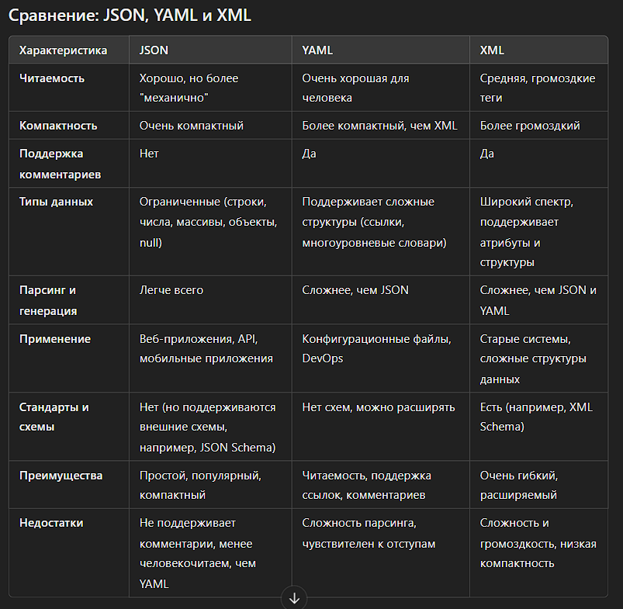

Markup – общее название языков разметки (HTML, latex ..)

Markdown – упрощенный язык разметки для быстрого форматирования текста в HTML

В бинарный компактный файл переводятся данные в Protobuf

CSV – comma separated values – отделяются запятыми

TSV – tab separated values – отделяются табуляцией

Разнообразие требований к данным, оптимизация, гибкость, упрощение работы с данными

< - начало тега, > - конец тега

Сериализация – процесс перевода данных в битовую последовательность

# - коммент

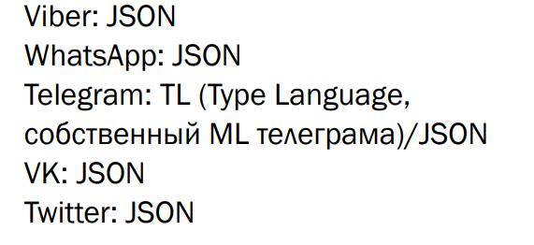

SVG — это формат и стандарт для описания двухмерной векторной графики с помощью XML

<a href="URL">Текст ссылки</a>

Объекты, массивы, строки, числа, null, true/false

Список использованных источников

1. [Балакшин, П. В. Информатика / П. В. Балакшин, В. В. Соснин, Е. А. Машина. – СПБ : Университет ИТМО, 2020. – 143 с.]
2. [ГОСТ 7.32-2017 «Отчет о научно-исследовательской работе. Структура и правила оформления» : дата введения 2017 25 09. – Москва : Стандартинформ, 2017. – 32 с.]
3. ГОСТ 7.1 — 2003 «Библиографическая запись. Библиографическое описание. Общие требования и правила составления» : дата введения 01.07.2004. – Москва : ИПК Издательство стандартов, 2003. – 57 с.